10/22安環高雄處至經濟部產業園區管理局往返,核銷0公里。
本筆地圖截圖失敗

10/23安環高雄處至高雄市政府往返,核銷0公里。
本筆地圖截圖失敗

10/26台灣高雄市鼓山區高雄至811台灣高雄市楠梓區加昌路600號往返,核銷19.1公里。
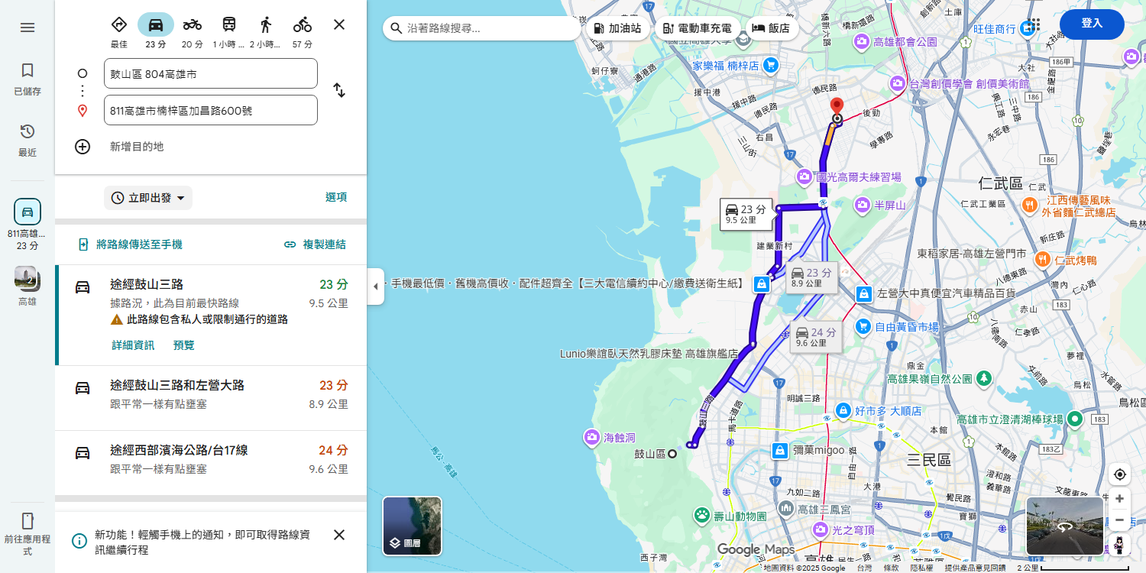

10/28台灣高雄市鼓山區高雄至台灣高雄市往返,核銷11.7公里。
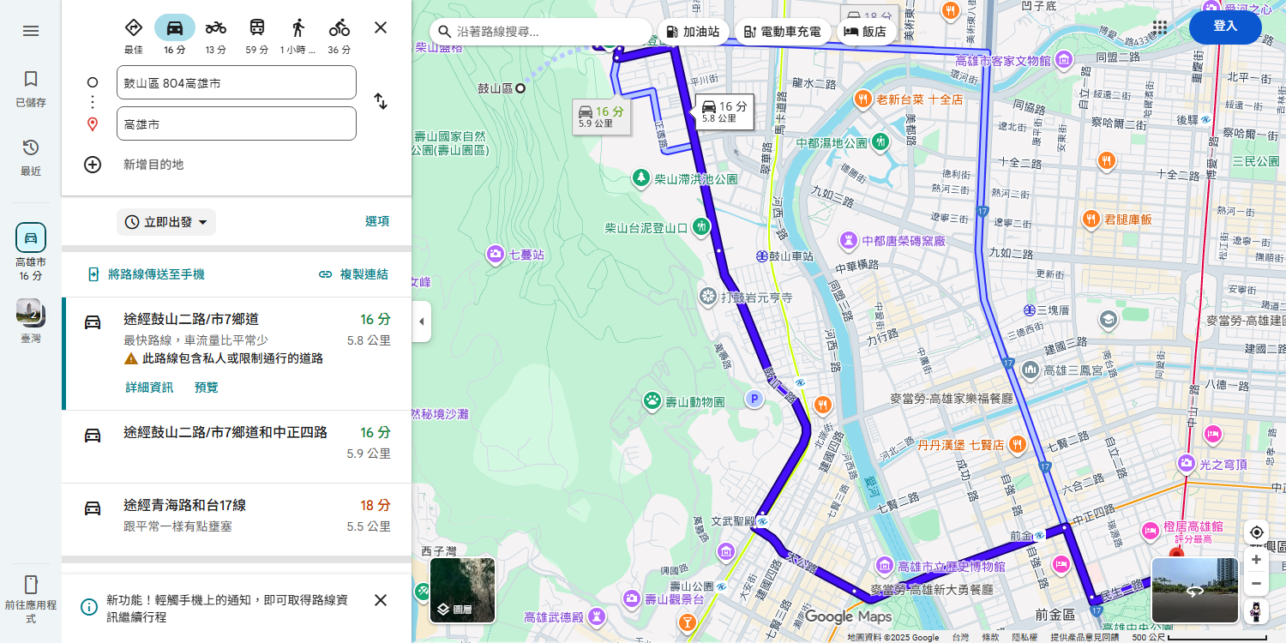

10/30安環高雄處至經濟部產業園區管理局往返,核銷0公里。
本筆地圖截圖失敗

